[MINISTERE DES AFFAIRES SOCIALES/SENAT - GABON]
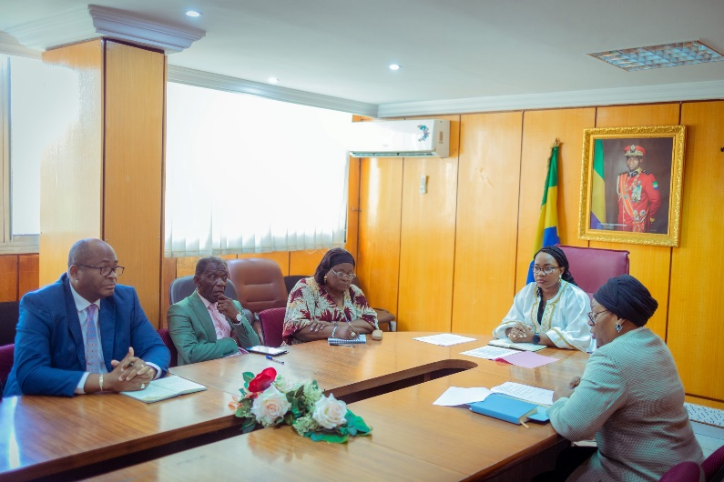
Libreville, le 25 avril 2024 - Une rencontre d'une importance capitale s'est tenue aujourd'hui au cabinet de Madame le Ministre des Affaires Sociales, Nadine Nathalie AWANANG épouse ANATO.
Madame BOUBOU-BOKOKO Epse PECKE Berthe, Sénatrice, Présidente de la Commission Santé, Éducation, Affaires Sociales, Culturelle et Communication était son hôte du jour pour une discussion approfondie sur la situation des Personnes Vivant avec un Handicap (PVH).
À l'initiative de la Présidente du Sénat, cette réunion visait à remettre officiellement le Cahier des Charges des PVH à Madame le Ministre, dans le but d'établir un état des lieux complet de leur situation. Cette démarche s'inscrit dans une volonté de répondre de manière plus efficace aux préoccupations de cette communauté.
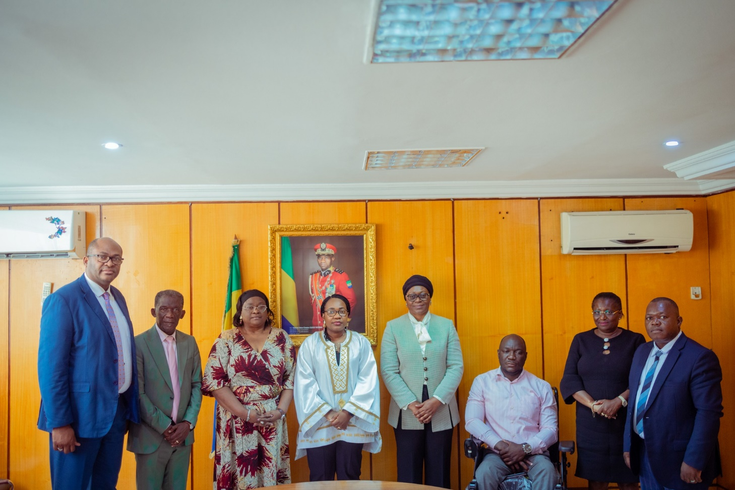
En outre, cette rencontre a permis à la Vénérable sénatrice d'exprimer l’ambition du Sénat de renforcer la collaboration avec le Ministère des Affaires Sociales. Cette collaboration étroite est envisagée notamment dans le domaine de la rédaction des textes législatifs, en vue d'harmoniser les lois pour une meilleure protection des droits des PVH.
Cette réunion marque ainsi le début d'un nouveau partenariat entre les deux institutions, avec pour objectif commun l'amélioration des conditions de vie et le respect des droits fondamentaux des Personnes Vivant avec un Handicap au Gabon.

